淡江時報 第 1198 期
猜不透的清冷 抓不住的暖陽 賽博帶你賞味變幻莫測的小雪
賽博之窗
朔風乍起，有冬要來，幾回寒風冷雨後，「小雪」終來扣門。北國玲瓏珠雨遇寒氣，將霰凝雪。初雪輕揚，入掌無痕，落葉為浥露，覆土則成涴泥；南國雖無雪，惟寒潮一波波從極北波湧而出，空氣清染著潔淨，向人間問冬安。

<br />

初雪凝兮，冬天已邁門而入，「小雪」是入冬第二個節氣、二十四節氣排行二十。冬季的節氣命名都透著冰冷，唯小雪，寒光微微詩意婆娑，涼而不凍、爽而不寒。這反映降水與氣溫的節氣約在11月21日至23日交節，2024年11月陽光如詩，「小雪」於22日寅時霏霏而至，是早冬唯美安暖詩篇！

<br />

漢朝初年，官方已確立小雪節氣。西漢董仲舒《春秋繁露・陰陽出入上下》：「小雪，而物咸成；大寒，而物畢藏。」惟學者專家追溯數千年記載，察覺歷代氣溫多變，譬如殷商時代濕熱，而後漸趨轉冷，但秦漢時期溫度又回升。魏晉南北朝氣溫則偏低，小雪節氣前，雪已落得傾國傾城，鋪銀眩野；溫暖的隋唐初宋，十月小陽春，小雪難見雪。瞅瞅唐朝詩人張登寫的《小雪日戲題絕句》吧！

<br />

#### 甲子徒推小雪天，刺梧猶綠槿花然。

#### 融和長養無時歇，卻是炎洲雨露偏。

<br />

江南地暖，寒色偏遲。擔任漳州刺史的張登說，曆書上明白註記小雪天，卻見刺梧槿花猶自鮮活。他認為花樹斑斕，應是緣於暖流雨露的偏愛！臺灣介於熱帶與亞熱帶地帶之間，讀此詩不禁莞爾。

<br />

時光翻閱至南宋金朝，溫度又趨偏低，北方渾如玉砌，南方亦降初雪。寂寥小雪閒中過，斑駁新霜鬢上加。《月令七十二候集解》對小雪訓解：「十月中，雨下而為寒氣所薄，故凝而為雪。小者，未盛之辭」。明代王象晉所輯《群芳譜》：「小雪氣寒而將雪矣，地寒未甚而雪未大也。」預示氣溫將持續走低，天地也將轉入嚴冬。

<br />

據《逸周書・時訓解》所寫，小雪雲天灰陰，降雨漸緩，故初候「虹藏不見」、二候「天氣上騰，地氣下降」、三候「閉塞而成冬」。那麼，就將明麗燦逸的虹霓歛藏心間吧，在氣溫其來有自的懸擺下降中，潛沉身心，寧靜心神。

<br />

天候相對溫暖的唐朝，小雪多半是節氣概念上的。元稹筆下《詠廿四氣詩・小雪十月中》雖融入三候，惟未涉雪。早冬月光清灑天際，北風呼嘯吹響樹枝，景致冷落更顯幽人獨窈寞，縱使撫琴飲酒都不能釋懷愁思：

<br />

#### 莫怪虹無影，如今小雪時。

#### 陰陽依上下，寒暑喜分離。

#### 滿月光天漢，長風響樹枝。

#### 橫琴對淥醑，猶自斂愁眉。

<br />

說到離愁別緒，北宋詞人陳睦在小雪夜追憶伊人，輾轉失眠，「小雪初晴，畫舫明月，強飲未眠」，終夜如年，悲喜自渡。或晴或雪的小雪節氣，惹來詩人或詠或歎。目渺渺兮愁懷，千年雪落成詩，「雪」之一字，從東晉謝家才女一句「未若柳絮因風起」，到劉長卿暖意融和的「風雪夜歸人」再到白居易「夜深知雪重」的凝重古樸，又或柳宗元空濛絕美的「獨釣寒江雪」。雪的靜雅清冽，隻字片語字都含情帶意。

<br />

歲月矜憐溫存，小雪天真適合與文字纏綿，詩情勝雪……且隨中唐詩人戴叔倫《小雪》沁人的詩行節奏臨窗閱讀，遙想漫天花雪隨風，感受季節更迭的新冬寒意：

<br />

#### 花雪隨風不厭看，更多還肯失林巒。

#### 愁人正在書窗下，一片飛來一片寒。

<br />

出生隱士家庭的戴叔倫，筆下清涼撲面的書窗初雪，美麗輕然無依，驚豔韶光。在這與天地感應共鳴的時刻，五代末宋初的書法大家徐鉉則在小雪日傍晚「獨試新爐自煮茶」。這應是書家歸宋之前所作，消受年華，惆悵前塵，在茶煙水霧中啜飲人生寂寥況味。

<br />

雪光旎旖小雪天的戶外運動也別有情致，黃庭堅在《次韻張秘校喜雪三首》描述雪後滿城樓閣晶瑩如銀雕玉砌，詩人出遊，好不快哉：

<br />

#### 滿城樓觀玉闌干，小雪晴時不共寒。

#### 潤到竹根肥臘筍，暖開蔬甲助春盤。

#### 眼前多事觀遊少，胸次無憂酒量寬。

#### 聞說壓沙梨己動，會須鞭馬蹋泥看。

<br />

瑞雪豐年，雪落到竹根滋養生長。詩人聽聞梨花已開，堅不放過出遊機會，觀遊、喝酒、騎馬，一樣不少。而晚年蟄伏故鄉紹興農村的陸游，自言「六十年間萬首詩」，書寫多首初冬詩篇。《初寒》敘述小雪天的清苦，「拾薪椎髻僕，賣菜掘頭船。薄米全家粥，空床故物氈。」南宋文壇另一顆耀眼明星辛棄疾與之晚年頗有往來，見放翁吃用粗陋，閔懷良善的稼軒居士多次提出為其構築田舍，均被婉拒。陸游魂夢所繫唯收復河山！《初冬至近村》猶能感受其愛國熱血：

<br />

#### 南國霜常晚，初冬葉始紅。

#### 曠懷牛屋下，美睡雨聲中。

#### 沮水憶浮馬，幡山思射熊。

#### 何由效唐將，八十下遼東？

<br />

見證北宋風雲跌宕的詩人，夢回浩瀚壯闊的北方，不禁感嘆自己何能效法名將郭子儀，高齡征戰沙場？老驥伏櫪，壯心不已。小雪節氣亦是菊殘傲霜之際，宋元時期著作豐富的儒士方回在天色將雪時日不期然遇見籬菊寒霜，寫下《小雪日觀殘菊有感》以杜甫為典型，吟嘯徐行詠菊自寓：

<br />

#### 欲雪尋梅樹，餘霜殢菊枝。

#### 每嫌開較晚，不道謝還遲。

#### 早慣饑寒困，頻禁盜賊危。

#### 少陵情味在，時諷浣花詩。

<br />

宋末元初那段烽火歲月，流轉著杜甫國破世亂的劫毀危局，人生多艱難，何妨師法杜甫詠菊，從中汲取心力，在逆境中樂觀豁達，高潔傲岸。

<br />

長長的一生總是低起又高落，獨自走索於現實潑灑的驚怖磨難！誠願以最溫柔強韌的力量保持緘默，溶入靜謐的冬藏狀態，不談虧欠不負遇見。誠願處逆曳而明淨心性，勇敢放手以恬淡靜守。誠願在最黝黯的失光時刻，相信恩典正為自己遮蔭；相信那看不見的什麼正在發亮。（文／楊靜宜）
2024/11/24

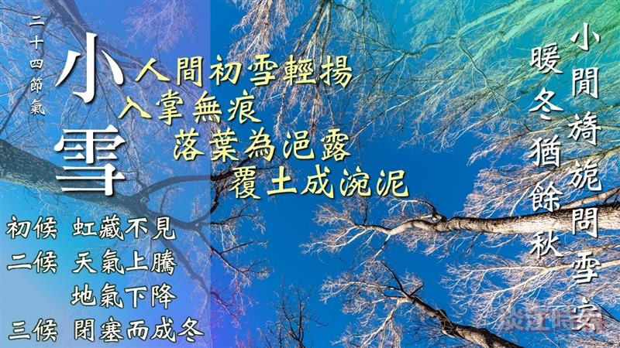
（圖／楊靜宜）

